Europa Cię szpieguje
Autor NILS MUIZNIEKS 27 października 2015
Foto
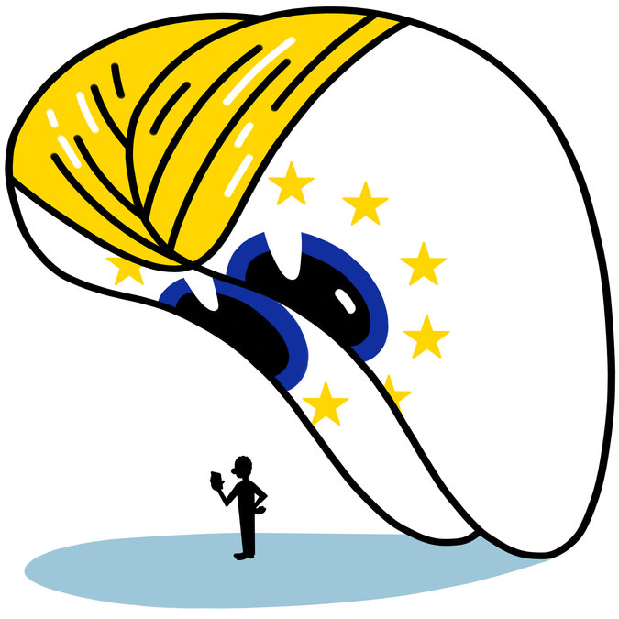
STRASBURG, Francja - Gdy dwa lata temu Edward Snowden ujawnił szczegóły ogromnego amerykańskiego programu nadzoru, wiele osób w Europie sądziło, że odpowiedzią na to będzie większa przejrzystość i silniejszy nadzór nad służbami bezpieczeństwa. Kraje europejskie, kierują się jednak w przeciwną stronę. Zamiast większej kontroli publicznej, jesteśmy coraz bardziej szpiegowani.
Zmuszone do odpowiedzi na okrutne ataki w Paryżu i Kopenhadze oraz przez zagrożenie dla wewnętrznego bezpieczeństwa Europy ze strony państwa islamskiego kilka krajów wprowadza zmiany w swoim ustawodawstwie antyterrorystycznym polegające na udzieleniu służbom bezpieczeństwa bardziej inwazyjnych uprawnień, zwłaszcza w kwestii nadzoru elektronicznego.
Francja przyjęła niedawno kontrowersyjną ustawę w sprawie nadzoru, która bez uprzedniej zgody sądu pozwala na znaczą ingerencję w życie prywatne osób podejrzanych i tych, którzy się z nimi porozumiewają, mieszkają lub pracują w tym samym miejscu, a nawet po prostu znalazły się w ich pobliżu.
16 października parlament niemiecki przyjął nową ustawę w sprawie przechowywania danych, która wymaga od operatorów telekomunikacyjnych i dostawców usług internetowych przechowywania danych połączeń przez okres do 10 tygodni. A rząd brytyjski zamierza zwiększyć uprawnienia władz do przeprowadzenia inwigilacji i hurtowego gromadzenia przechwyconych danych.
Tymczasem, Austria zamierza omówić projekt ustawy, który pozwoliłby nowej agencji bezpieczeństwa na pracę przy ograniczonej kontroli zewnętrznej oraz na zbieranie i przechowywanie danych komunikacyjnych przez okres do sześciu lat. Holandia rozważa przyjęcie przepisów prawnych umożliwiających nadzór Dragnet wszystkich telekomunikacji, masowe gromadzenie metadanych, deszyfrowanie i ingerencję w komputery osób niebędących podejrzanymi. A w Finlandii, rząd bierze nawet pod uwagę wprowadzenie zmian w konstytucji, aby osłabić ochronę prywatności i ułatwić przyjęcie ustawy przyznającej służbom wojskowym i wywiadu uprawnienia do prowadzenia elektronicznej inwigilacji przy niewielkim nadzorze.
Władze teraz twierdzą, że aby zagwarantować nasze bezpieczeństwo musimy poświęcić pewne prawa. Jest to zwodniczy argument. Przekierowując się z kontroli ukierunkowanej na masową, rządy ryzykują osłabienie demokracji symulując jej ochronę.
Zdradzają oni również długą tradycję polityczną i sądowniczą zapewniającą szeroką ochronę prywatności w Europie, gdzie demokratyczne systemy prawne ewoluowały w celu ochrony jednostek przed arbitralną ingerencją państwa w ich życie prywatne i rodzinne. Europejski Trybunał Praw Człowieka długo utrzymywał zasadę, że nadzór ingeruje w prawo do prywatności. Choć sąd uznaje, że wykorzystanie informacji poufnych jest niezbędne w zwalczaniu zagrożeń terrorystycznych, to stwierdził, że gromadzenie, wykorzystywanie i przechowywanie takich informacji powinno być dozwolone jedynie w wyjątkowych i ściśle określonych warunkach oraz, że muszą towarzyszyć temu odpowiednie zabezpieczenia prawne i niezależny nadzór. Sąd konsekwentnie stosował tę zasadę przez dziesiątki lat, kiedy został wezwany do osądzenia postępowania kilku krajów europejskich, które zwalczały lokalne grup terrorystyczne.
Ostatnio, ponieważ nowe technologie oferują więcej możliwości do zwiększenia nadzoru i zbierania danych, sąd podtrzymał swoje stanowisko w wielu wiodących sprawach przeciwko kilku krajom, w tym Francji, Rumunii, Rosji i Wielkiej Brytanii, skazanym za to, że naruszyły prawo do życia prywatnego i rodzinnego, które w interpretacji sądu obejmuje również "integralność fizyczną i psychiczną człowieka."
W ubiegłym roku Europejski Trybunał Sprawiedliwości ustawił limity retencji danych telekomunikacyjnych. Poprzez unieważnienie dyrektywy Unii Europejskiej z powodu jej niepotrzebnie "szerokiej i szczególnie poważnej ingerencji w podstawowe prawo do poszanowania życia prywatnego i danych osobowych", sąd ten potwierdził należne miejsce, jakie prywatność zajmuje w Europie. Wyrok ten poparł wyrok niemieckiego Trybunału Konstytucyjnego z 2006 roku, że niemiecka policja złamała indywidualne prawo do samostanowienia i godności ludzkiej po przeprowadzeniu komputerowego wyszukiwania podejrzanych terrorystów.
Niestety, wyroki te są często ignorowane przez kluczowych decydentów. Wiele zasad nadzoru, które zostały ostatnio przyjęte w Europie nie przestrzegają tych norm prawnych. Co gorsze, wiele z nowych środków ingerencyjnych będzie stosowanych bez uprzedniej sądowej inspekcji ustanawiającej ich legalności, proporcjonalność i konieczność. To daje nadmierną władzę rządom i stwarza wyraźne ryzyko arbitralnego stosowania i nadużywania.
Jeśli rządy i parlamenty europejskie nie będą przestrzegać podstawowych zasad i obowiązków sądowych, nasze życie stanie się znacznie mniej prywatne. Nasza zdolność do efektywnego uczestnictwa w życiu publicznym jest również zagrożona, ponieważ środki te ograniczają naszą wolność słowa i nasze prawo do informacji - w tym dotycząca interesu publicznego. Nie wszyscy informatorzy mają wiedzę techniczną, jaką posiadał pan Snowden. Wielu obawiałoby się wykrycia w przypadku komunikacji z dziennikarzami, którzy z kolei straciliby cenne źródła, zagrażając ich zdolność do ujawnienia bezprawnych zachowań, zarówno w sferze publicznej, jak i prywatnej. Watergates może nastąpić tylko wtedy, gdy informatorzy czują się bezpiecznie.
Masowy nadzór hurtowy może również rzutować na przywilej adwokat-klient i tajemnicę lekarską. Dwa razy będziesz zastanawiać się zanim udasz się do adwokata lub lekarza, wiedząc, że władze - i firmy prywatne - są świadomi swoich komunikacji i działań.
Istotne jest, aby kraje europejskie zatrzymały się i zastanowiły nad szkodą, której dokonały. Co najmniej trzy podstawowe zabezpieczenia powinny być przewidziane.
Po pierwsze, przepisy te powinny ograniczyć nadzór i wykorzystywanie danych w sposób ściśle respektujący prawo do prywatności, jak podkreślono w Powszechnej Deklaracji Praw Człowieka, Międzynarodowym Pakcie Praw Obywatelskich i Politycznych, europejskich standardach ochrony danych, a także orzecznictwie Europejskiego Trybunału Praw Człowieka i Europejskiego Trybunału Sprawiedliwości. Normy te zobowiązują państwa do przestrzegania praw człowieka podczas gromadzenia i przechowywania informacji dotyczących naszego życia prywatnego i ochrony osób przed bezprawnym nadzorem, w tym prowadzonym przez agencje zagraniczne.
Po drugie, muszą istnieć rygorystyczne procedury badania, użytkowania i przechowywania wszystkich uzyskanych danych, a osoby poddane nadzorowi powinny mieć możliwość wykonywania swoich praw w celu odwołania się.
Po trzecie, agencje bezpieczeństwa muszą działać pod niezależną kontrolą i kontrolą sądową. Będzie to wymagało posiadania ingerencyjnych uprawnień nadzorczych przez parlamenty i wymiar sprawiedliwości, który jest zaangażowany w proces podejmowania decyzji w celu zapewnienia odpowiedzialności. Kraje, które przyjęły kontrowersyjne przepisy nadzoru powinny ponownie je rozważyć lub znowelizować. A te, biorące pod uwagę nowe przepisy dotyczące nadzoru powinien zrobić to z dużą ostrożnością.
Terroryzm to realne zagrożenie i wymaga skutecznej odpowiedzi. Ale przyjmowanie środków nadzoru, które podważają prawa człowieka i praworządność nie jest rozwiązaniem.
Nils Muiznieks jest Komisarzem Rady Europy ds. Praw Człowieka.

